Krížové cesty : FARNOSTI Motešice – Pôst 2017
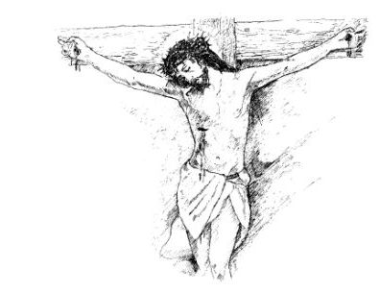
Témy krížových ciest: modlí sa farár
Horné Motešice: každý piatok 18.00 hod. (po Kríž. ceste hneď sv. omša)
- 3.3. Krížová cesta Božieho milosrdenstva
- 10.3. Krížová cesta Za vnútorné uzdravenie
- 17.3. Krížová cesta človeka
- 24.3. Krížová cesta Lásky
- 31.3. Krížová cesta detí (modlia sa prvo-prijimajúce deti)
- 7.4. Krížová cesta mladých (modlia sa birmovanci)
Veľký piatok 14.4. 15.00 hod : farský kostol Dolné Motešice .
Krížová cesta Pána Ježiša Krista
Nedeľa :
Neporadza: 14.00 hod.
- 19.3. Krížová cesta oslobodenia
- 2.4. Krížová cesta Božieho milosrdenstva
Dolné Motešice: Hneď po sv. omši 11.30 hod.
- 5.3. Krížová cesta Božieho milosrdenstva
- 26.3. Krížová cesta požehnávania
Petrova Lehota: Hneď po sv. omši 12.30 hod.
- 12.3. Krížová cesta Božieho milosrdenstva
- 9.4. Krížová cesta chvály
Vysluhovanie sviatosti pomazania chorých vo farnosti : N 13.3. o 18.00 hod ; PL 14.3. o 18.00 hod.; DM 15.3. o 18.00 hod a HM 17.3. o 18.00 hod.

